Учреждение образования

«БЕЛОРУССКИЙ ГОСУДАРСТВЕННЫЙ УНИВЕРСИТЕТ

ИНФОРМАТИКИ И РАДИОЭЛЕКТРОНИКИ»

Кафедра интеллектуальных информационных технологий

**Отчет по лабораторной работе №3**

**по курсу «МОИС»**

**на тему: «Навигация по базе знаний»**

|  |  |
| --- | --- |
| Выполнил студент группы 721701: | Тесловский А.П. |
| Проверила: | Давыденко И.Т. |

**МИНСК**

**2019**

**Цель:**

Получить навыки в методах навигации по базе знаний.

**Задание:**

1) Сформировать фрагмент базы знаний, погрузить его в память.

2) Составить список из 10 вопросов к фрагменту.

3) С использованием шаблонов изоморфного поиска и набора стандартных поисковых операций, найти ответы на вопросы из пункта 2.

4) В отчете отразить фрагменты, шаблоны поиска и ответы системы с комментариями.

**Фрагмент базы знаний:** 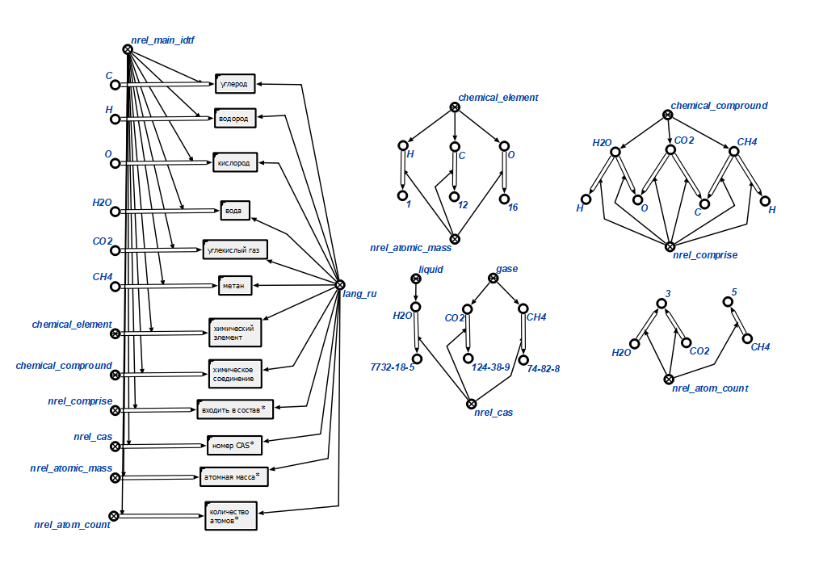

**Список запросов и ответов:**

1. Запрос, находящий все газы:

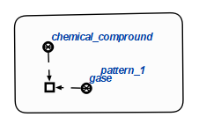

Ответ:

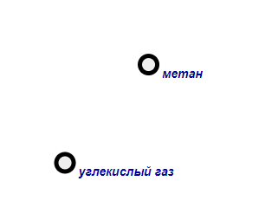

1. Запрос, который находит все составляющие углекислого газа: 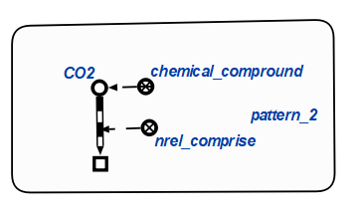

Ответ:

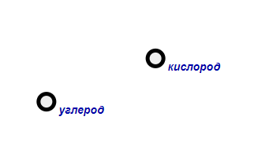

1. Запрос, который возвращает все химические соединения, содержащие элемент с атомной массой 12 и количество атомов в них:

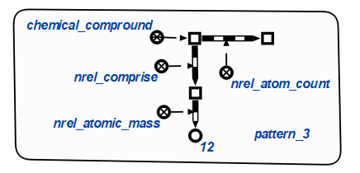

Ответ:

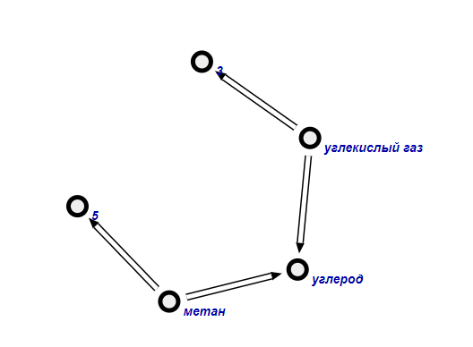

1. Запрос, который ищет элемент с атомной массой 16:

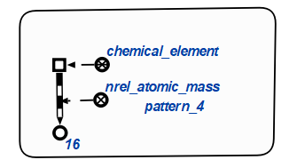

Ответ:

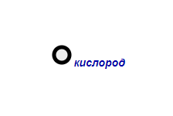

1. Запрос, который возвращает все химические соединения, их состав и их номера CAS:

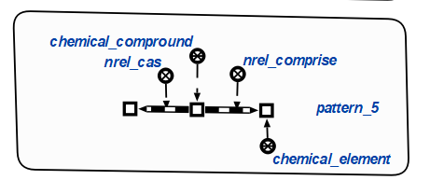

Ответ:

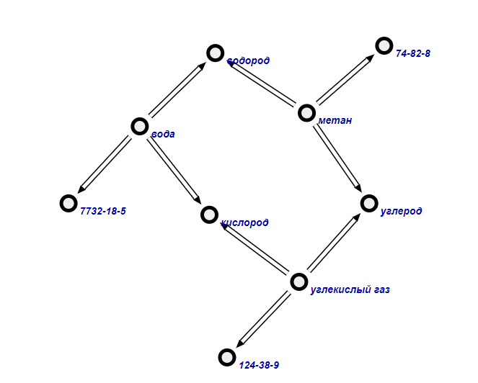

1. Запрос, который ищет химические соединения являющиеся жидкостями и их составляющие:

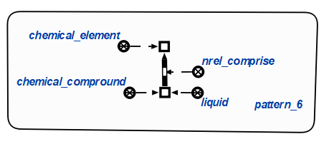

Ответ:

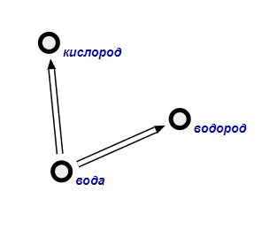

1. Запрос, который возвращает элементы, входящие в состав метана, и их атомные массы:

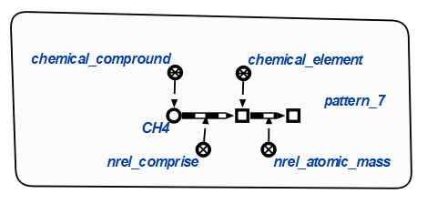

Ответ:

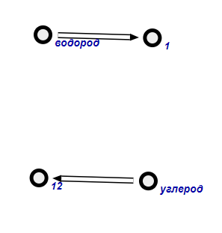

1. Запрос, который ищет соединения, в состав которых входят водород и кислород:

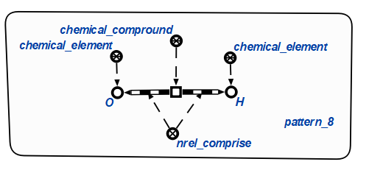

Ответ:

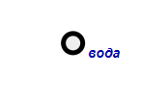

1. Запрос, который возвращает соединения в состав которых входит 3 атома и их составляющие:

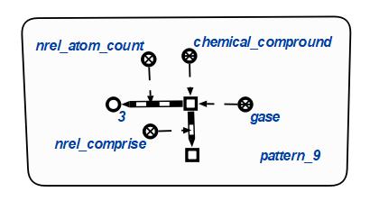

Ответ:

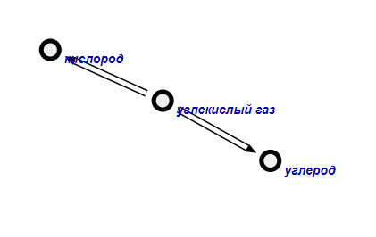

1. Запрос, который возвращает все газы, в которые входит кислород, и количество атомов в них:

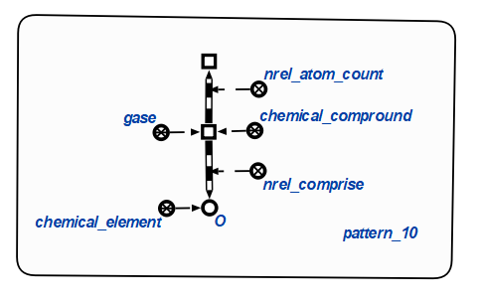

Ответ:

